TRƯỜNG ĐẠI HỌC SƯ PHẠM KỸ THUẬT  THÀNH PHỐ HỒ CHÍ MINH  KHOA XÂY DỰNG  ------------------------- | ĐỀ THI CUỐI KỲ HỌC KỲ I NĂM HỌC 2023-2024  Môn: Cơ học cơ sở  Mã môn học: FUME130221  Đề thi có 2 trang.  Thời gian: 90 phút.  Được phép sử dụng 1 tờ A4 chép tay.

Câu 1: (1.5 điểm) Cho hệ chịu lực như hình 1. Xác định các thành phần phản lực liên kết tại A và ứng lực (lực dọc) trong thanh CD.
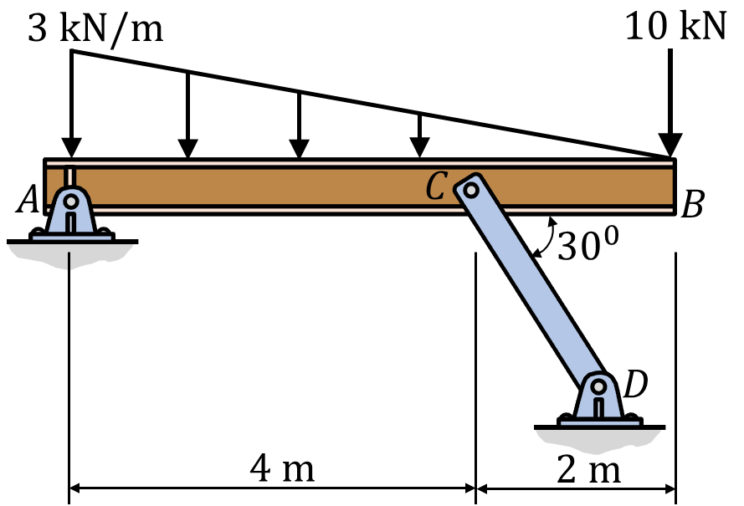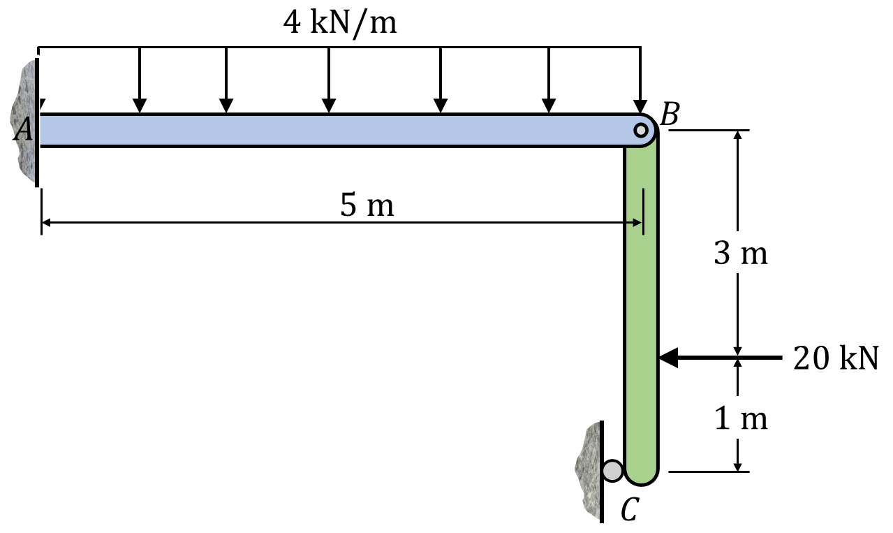
Hình 1
Hình 2

Câu 2: (1.5 điểm) Hệ gồm hai thanh AB và BC liên kết với nhau bằng khớp xoay tại B như hình 2. Xác định các thành phần phản lực liên kết tại A, B và C.

Câu 3: (1.5 điểm) Cho hệ dàn phẳng chịu lực như hình 3. Xác định lực dọc phát sinh trong các thanh BC, CF và EF.
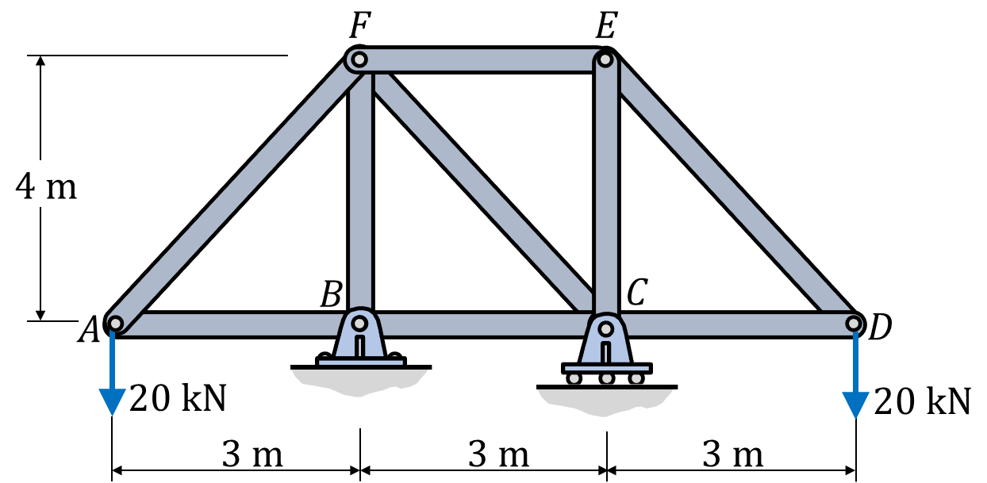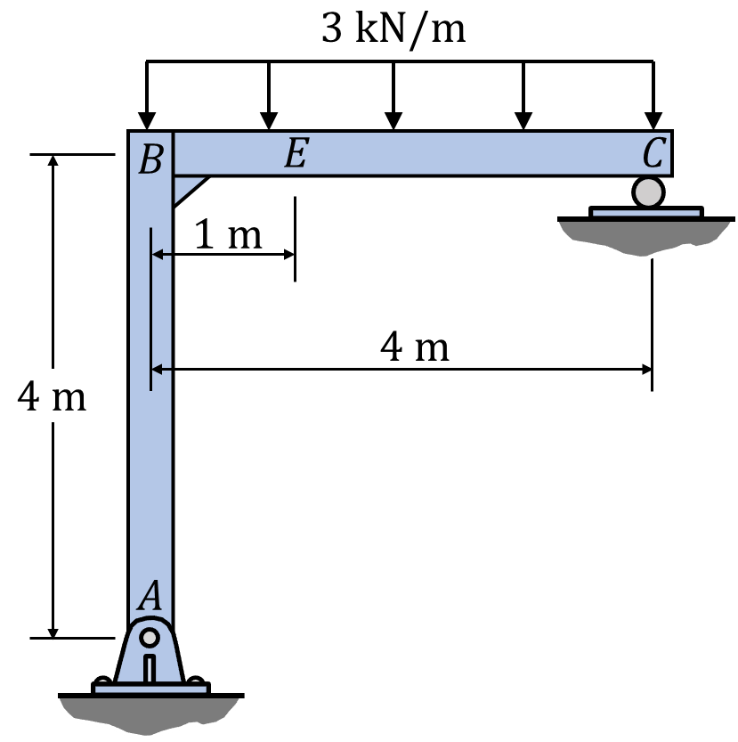
Hình 3
Hình 4

Câu 4: (1.5 điểm) Khung ABC chịu lực như hình 4. Xác định các thành phần nội lực phát sinh trên mặt cắt ngang qua E.

Câu 5: (2.0 điểm) Cho dầm chịu lực như hình 5. Xác định các thành phần nội lực phát sinh trên mặt cắt ngang qua C là hàm theo z.
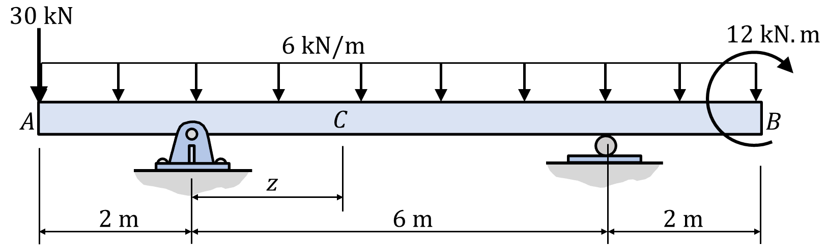
Hình 5
Câu 6: (2.0 điểm) Cho dầm chịu lực như hình 6. Vẽ các biểu đồ nội lực phát sinh trong dầm.
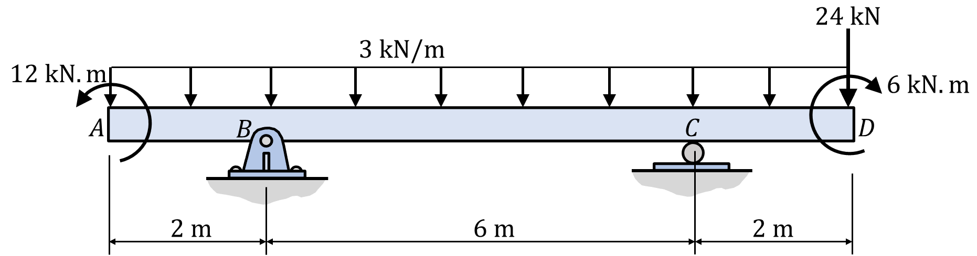
Hình 6

Ghi chú: Cán bộ coi thi không được giải thích đề thi.

Chuẩn đầu ra của học phần (về kiến thức) | Nội dung kiểm tra
[G 1.1]: Biết phân loại lực, biết tính mômen của lực đối với một điểm. Nhận biết được các loại liên kết và biết giải phóng liên kết cho các vật rắn trong cơ hệ | Câu 1, 2, 3, 4, 5, 6
[G 1.2]: Biết phân tích và tìm điều kiện cân bằng của cơ hệ dưới tác dụng của hệ lực | Câu 1, 2, 3, 4, 5, 6
[G 1.3]: Phân tích và xác định được các thành phần nội lực phát sinh trên mặt cắt ngang, vẽ và giải thích được ý nghĩa của các biểu đồ nội lực trong thanh bằng phương pháp mặt cắt biến thiên và phương pháp vẽ nhanh. | Câu 4, 5, 6
Ngày 7 tháng 12 năm 2023
Thông qua Trưởng ngành
(ký và ghi rõ họ tên)

TS. Lê Trung Kiên

ĐÁP ÁN MÔN CƠ HỌC CƠ SỞ-CLC (MMH: FUME130221) ngày thi 13/12/2023

Câu 1: |  | 1.5đ
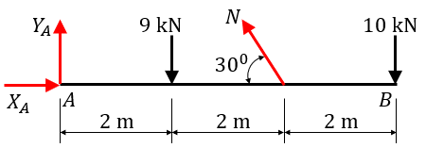 |  |  |  |  |  | 0.25đ
 |  |  |  |  |  | 0.5đ
 |  |  |  |  |  | 0.25đ
 |  |  |  |  |  | 0.5đ
Câu 2: |  | 2.0 đ
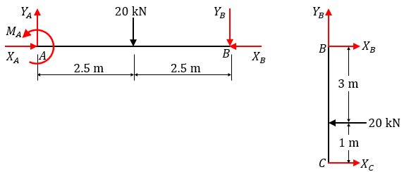 |  |  |  |  |  | 0.5đ
Xét thanh BC |  |  |  |  |  | 0.5đ
 |  |  |  |  |  | 0.25đ
Xét thanh AB |  |  |  |  |  | 0.5đ
 |  |  |  |  |  | 0.25đ
Câu 3: |  | 1.5 đ
Hoá rắn: |  | 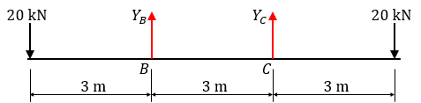 |  |  | 0.25đ
Dùng mặt cắt 1-1, xét cân bằng phần bên phải |  | 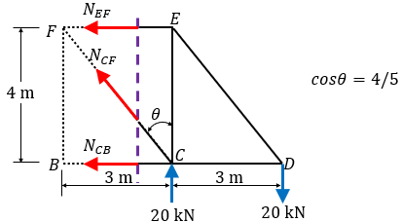 |  |  | 0.5đ
 |  |  |  |  | 0.25đ
 |  |  |  |  | 0.25đ
 |  |  |  |  | 0.25đ
Câu 4: |  |  | 1.5 đ
Xét cân bằng khung |  |  |  | 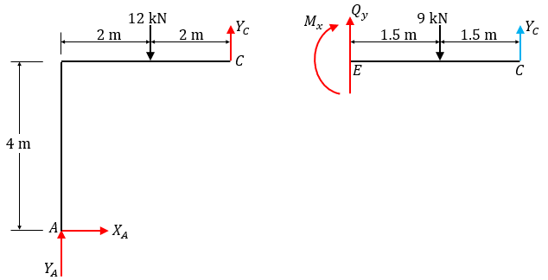 | 0.5đ
Xét cân bằng CE: |  |  |  |  | 0.5đ
 |  |  |  |  | 0.5đ
Câu 5: | 2.0 đ
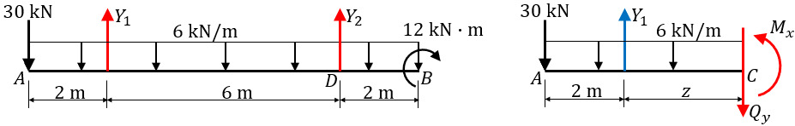 |  |  |  |  | 0.5đ
Xét cân bằng thanh AB |  |  |  |  | 0.5đ
Xét cân bằng AC |  |  |  |  | 0.5đ
 |  |  |  |  | 0.5đ
Câu 6: | 2.0 đ
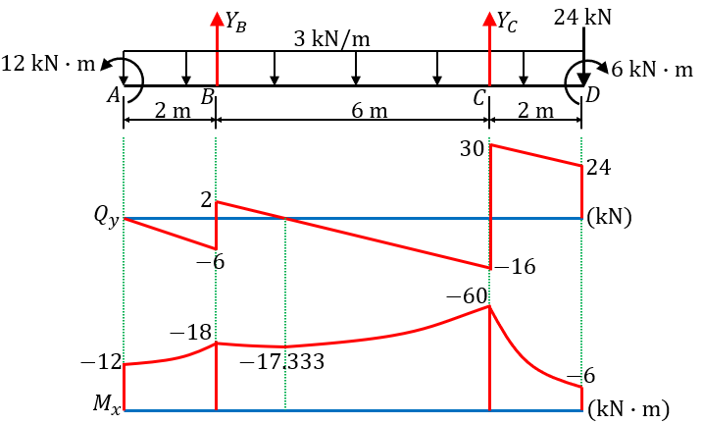
Xét cân bằng thanh AB |  |  |  |  | 0.5đ
Biểu đồ lực cắt Q_{y} |  |  |  |  | 0.75đ
Biểu đồ mô men uốn M_{x} |  |  |  |  | 0.75đ

